湖南农业大学网上缴纳研究生复试费操作指南
一、缴费时间
2025年3月26日00:00-4月3日24:00。
二、收费标准

三、微信缴费方式
1、直接搜索微信公众号“湖南农业大学计财处”
2、扫下图,微信湖南农业大学计财处公众号二维码


步骤如下：
①进入微信公众号聊天框，点击财务查询，选择在线缴费。

②进入登录页面，按要求输入“身份证件号”+“姓名”+“验证码”登录缴费平台


③登录平台后自助选择缴费类别。选择“考试费”里“研究生复试费”缴纳相关项目费用，确认无误后点击“去支付”，完成缴费。
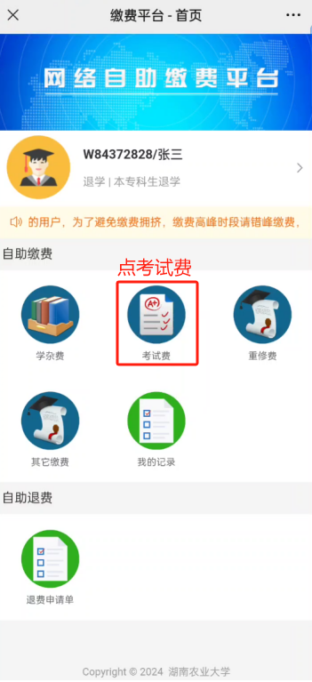

票据领取：支付完成后回到主界面，选择“我的记录”，选择自己支付的交易记录后点进去，可以查看支付项目明细、下载所需电子发票。
缴费过程中如有疑问，请拨打农业大学计财处财务管理科电话：0731-84618037。

